第二篇 第5章习题
题2.5.1 在图题2.5.1所示电路中，设电容C=1μF，R_{b}=100 kΩ，r_{be}=1 kΩ，R_{c}=2 kΩ，β =100，R_{s}=0。
(1) 求电路的下限频率f _{L} ；
(2) 当信号源频率下降到下限频率f _{L}时，电压放大倍数为多少？输出电压与信号源电压的相位差为多少？
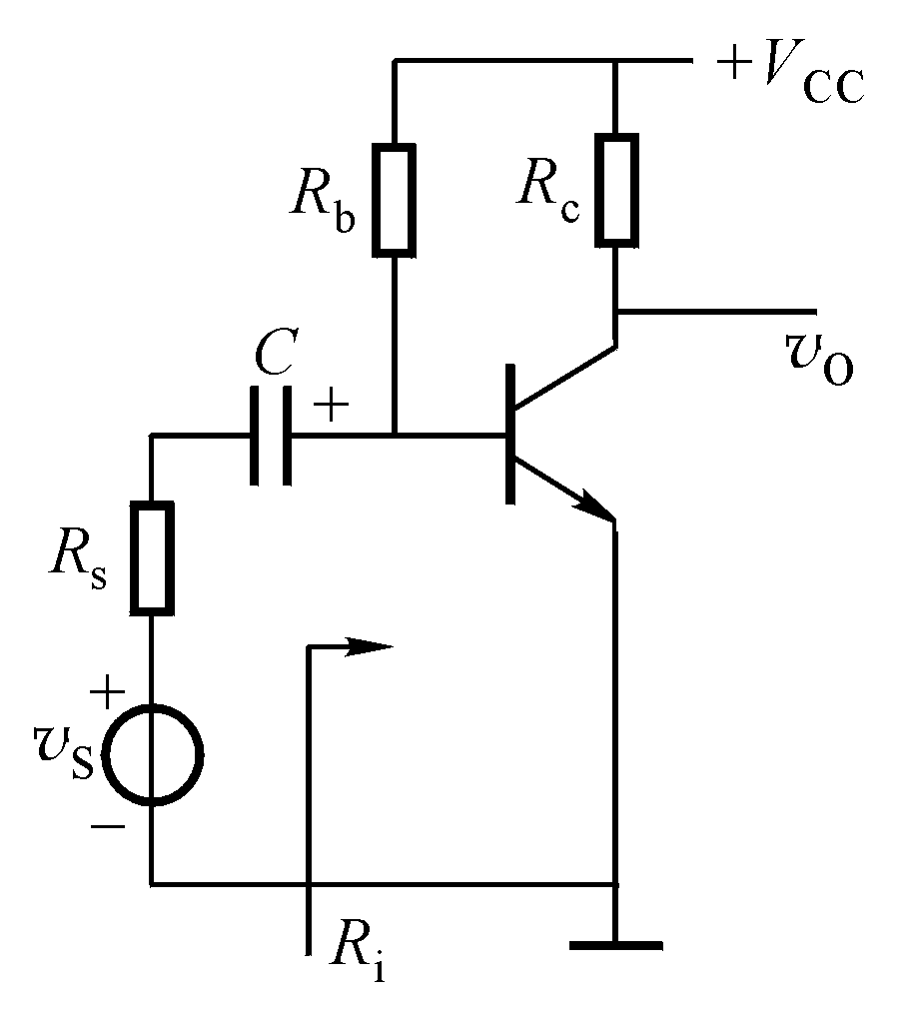

图题 2.5.1
解：(1) 下限频率是由放大电路中的耦合电容和射极旁路电容引起的，该电路中只有输入回路的耦合电容器，所以只要 ]
求该电容器两端的等效电阻后，就能求得下限频率f _{L}。
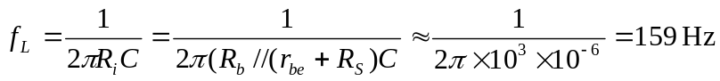
(2) 当信号源频率下降到下限频率f _{L}时，电压放大倍数为中频区的0.707倍（即-3dB)，
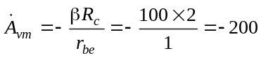
∴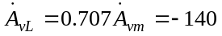
在低频段，输出电压是超前输入信号频率的，而在下限频率点上，正也超前+45^{O}。所以，输出电压与输入电压的相位差为-180°+45°=-135°

题2.5.2 某放大电路电压放大倍数的频率特性表达式为
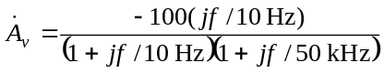
画出其波特图，求其下限截止频率f_{L}和上限截止频率f_{H}。
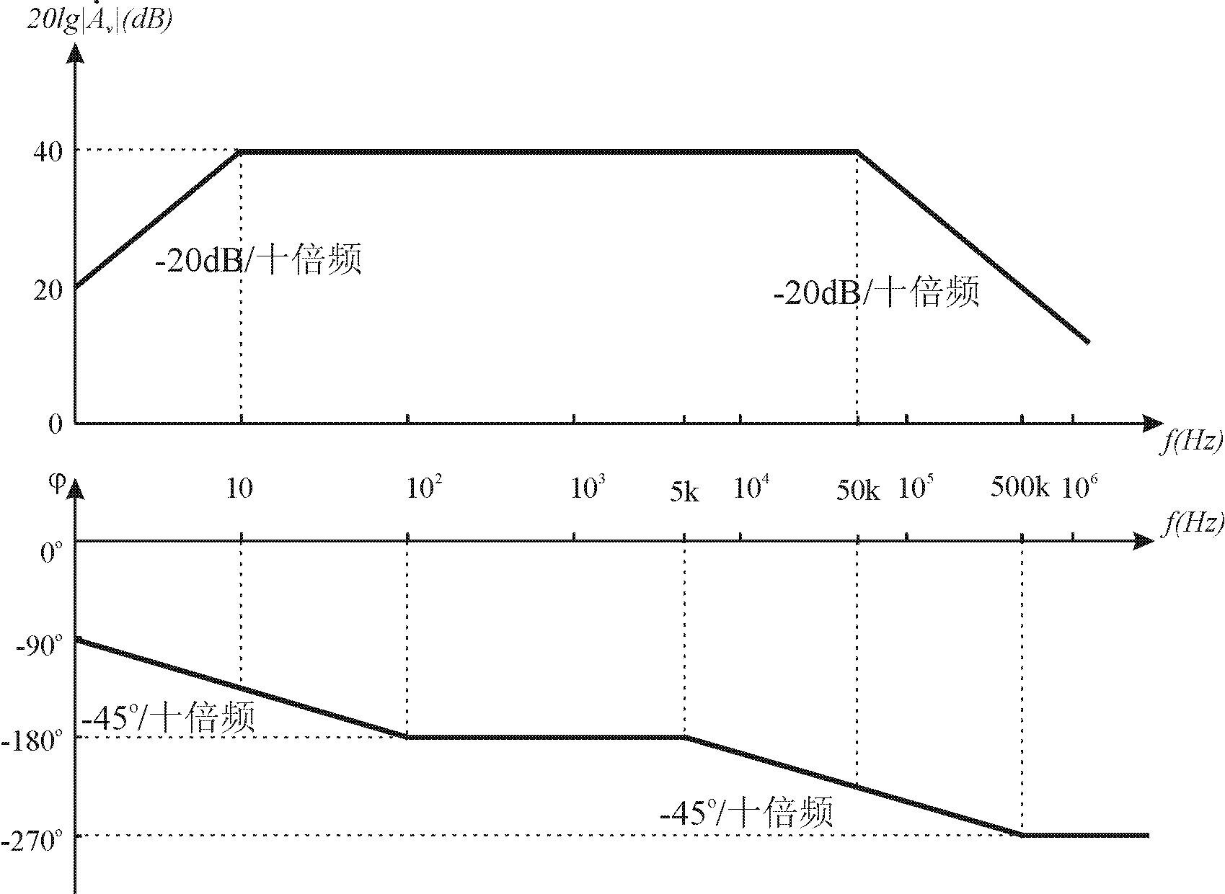
解：这是一个全频段的频率特性复数表达式，从该式就能确定上、下限频率。也可以画出幅频特性和相频特性后求出上、下限频率。其波特图如下。所以有，f _{L}=10Hz， f _{H}=50kHz。

题2.5.3 某放大电路电压放大倍数高频段的频率特性表达式为
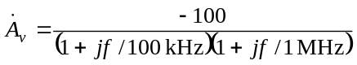
画出其波特图，求其上限截止频率f_{H}的近似值。
解：因为该复数表达式有两个转折频率点，所以采用近似的渐近线画出的波特图为：
根据上、下限频率定义，有上限截止频率 f_{H}≈100kHz。

题2.5.4 已知某反相放大电路电压放大倍数的对数幅频特性曲线如图题2.5.4所示：
(1) 写出该放大电路电压放大倍数的频率特性表达式；
(2) 写出该放大电路电压放大倍数的相频特性表达式，画出对数相频特性曲线。
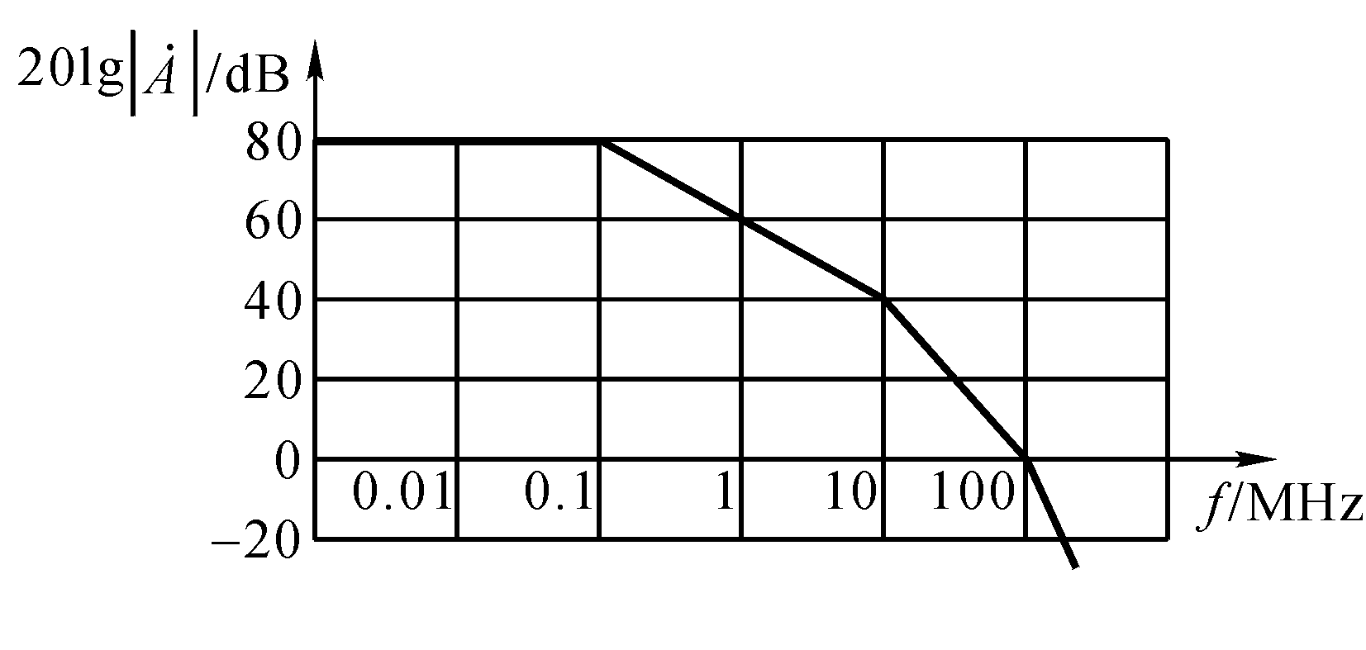
图题 2.5.4
解：(1)从波特图可知，该表达式可知，电路是一个直接耦合放大器，其放大电路中频段的电压放大倍数为80dB（即-10⁴），高频转折频率分别为100K Hz（10⁵Hz）、10⁷Hz、10⁸Hz。三个，所以其频率特性表达式为
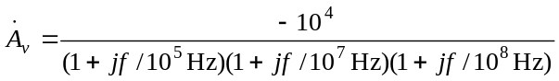
(2) 相频特性表达式为
对数相频特性曲线为：

题2.5.5 某运放的开环增益为10⁶，其最低的转折频率为5Hz。若将该运放组成一个同相放大电路，并使它的增益为100，问此时的带宽和增益-带宽积各为多少?
解：该题采用增益带宽乘积是一个常数的基本概念求解，根据已知条件=10⁶ f_{H}=5Hz 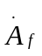=100，因此有：
·f_{Hf} =·f ∴f_{Hf} =(10⁶×5/100)=5×10⁴ (Hz)=50 (kHz)
·BW=100×50kHz

题2.5.6 某个集成运放的开环频率特性表达式为
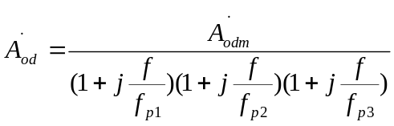
式中，f_{p1}=10kHz，f_{p2}=1MHz，f_{p3}=5MHz，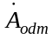=10⁴。
(1) 试画出它的波特图(对数幅频和相频特性)；
(2) 若用它构成负反馈放大器，试问中频闭环增益减小到多少分贝时，电路将产生临界自激振荡?
(3) 若要求留有45°的相位裕度时，最小中频闭环增益应取多少?
解：(1) 波特图如图2.5.6（1）。
图2.5.6（1）
(2) 根据负反馈放大器自激的两个条件（相位条件和幅度条件）得，从相频特性的φ=-180°处作一条垂直线与幅频特性相交于N点，由N点得到：闭环增益减小到大约26dB时，正好满足自激振荡的两个条件，电路将产生临界自激振荡。
(3) 因为要有45°的相位裕度，所以从相频特性的φ=-145°处作垂直线与幅频特性相交于M点，由M点得到，最小中频闭环增益约为43dB。

题2.5.7 某三极点放大电路的中频开环增益A_{vm}=4×10⁴，f_{p1}=2kHz，f_{p2}=200kHz，f_{p3}=5MHz，试画出它的波特图。
(1) 若要求｜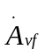｜=400时，用作图法估算相位裕度ϕ_{m}；
(2) 若要求｜｜=100时，重新估算ϕ_{m}。
解：波特图见图2.5.7。
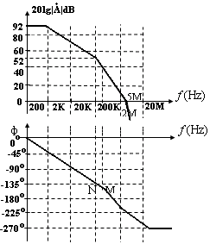

图2.5.7
(1) 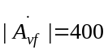,即20lg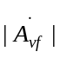=52dB，由幅频特性上52dB处作垂直线与相频特性交于 N点，由N点求出φ=-135°，所以φm=180°-135°=45°。
(2), =100,即20lg=40dB，由幅频特性上40dB处作垂直线与相频特性交于M点，由M点求出φ=-145°，所以φ_{m}=180°-145°=35°。

题2.5.8 图题2.5.8为某负反馈放大电路在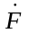=0.1时的环路增益波特图。
(1) 写出开环放大倍数的表达式；
(2) 说明该负反馈放大电路是否会产生自激振荡；
(3) 若产生自激，则求出应下降到多少才能使电路到达临界稳定状态；若不产生自激，则说明有多大的相位裕度。
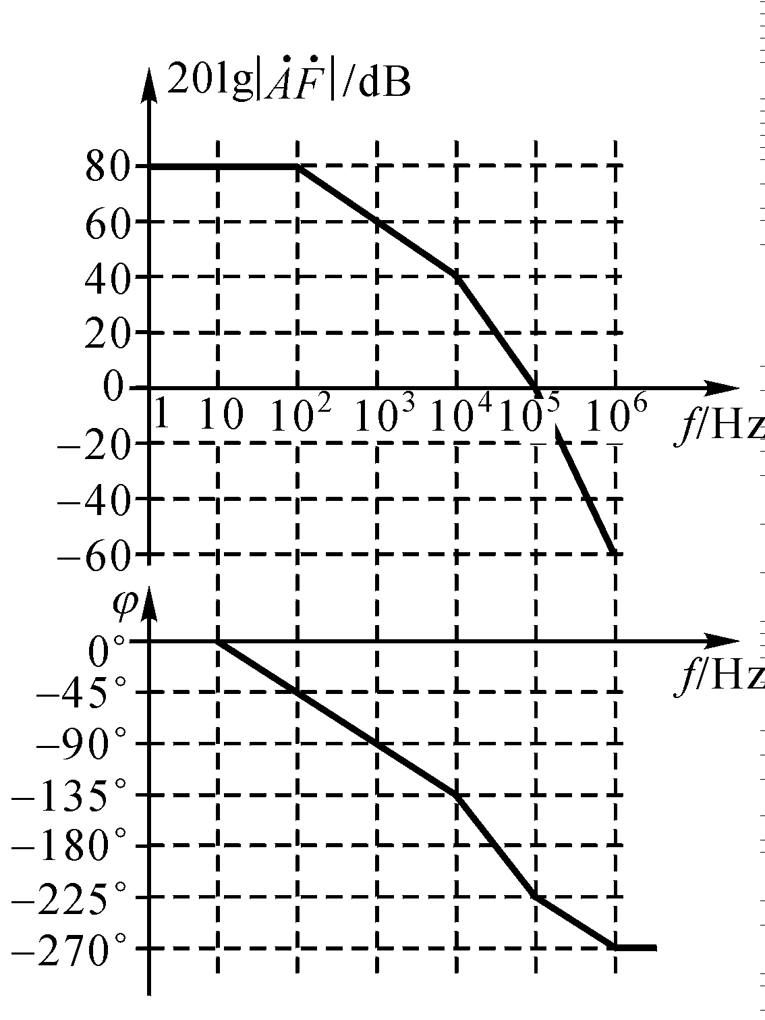
图题 2.5.8
解：(1) 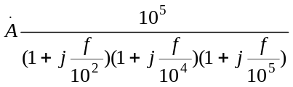
(2) 幅频特性上20lg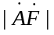=0处作垂直线与相频特性交于-225°，所以会自激。
(3) 相频特性上-180°处作垂直线与幅频特性交于20dB。临界自激时应与幅频特 性交于0dB处，所以若幅频特性再往下移20dB即可，原来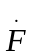=0.1,所以=0.01时临界自激。
 图 2.5.8（1）

题2.5.9(上机题) 单管放大电路如图题2.5.9所示，V_{i}为5mV(幅值)的正弦交流电压，设三极管Q2N3904的模型参数为β=132，试仿真分析：
(1) 电压增益的幅频特性和相频特性曲线；
(2) 当频率从10 Hz变化到100 MHz时，绘制输入阻抗的幅频特性曲线；
(3) 当频率从10 Hz变化到100 MHz时，绘制输出阻抗的幅频特性曲线；
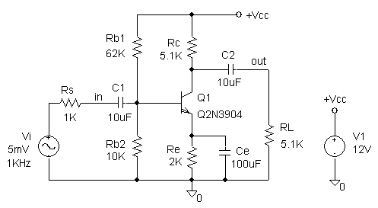
图题 2.5.9
解：首先输入并编辑好电路图，根据要求设置有关分析参数。
(1) 通过瞬态(Transient)分析可以查看放大电路各点的波形，其中输入电压和输出电压的波形如图2.5.9(1)所示。
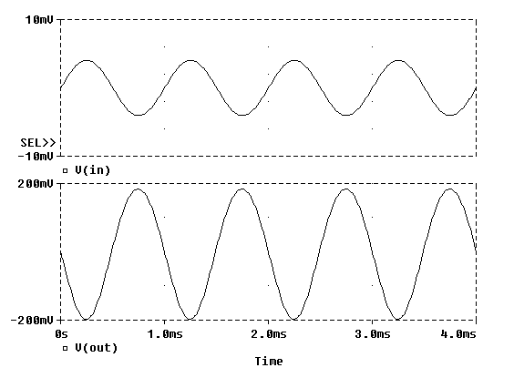图2.5.9(1) 输入电压和输出电压的波形
(2) 通过交流(AC Sweep)分析可以查看放大电路的频率特性。电压增益的幅频特性和相频特性如图2.5.9(2)所示。下限频率f_{L}为33Hz，上限频率f_{H}为30MHz；中频段的电压放大倍数为47.3。
(3) 输入阻抗的幅频特性如图2.5.9(3)所示。中频段时输入电阻为4.2kΩ。

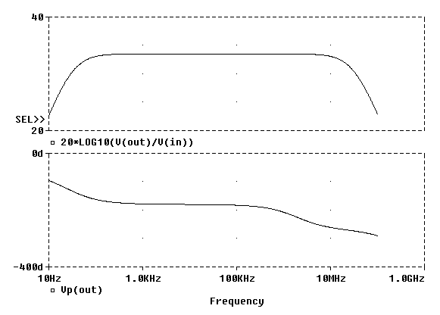图2.5.9(2) 幅频与相频特性曲线
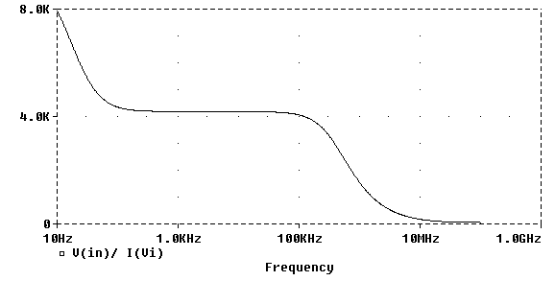图2.5.9(3) 输入阻抗特性曲线
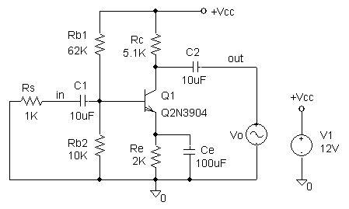图2.5.9(4) 输出阻抗分析计算电路
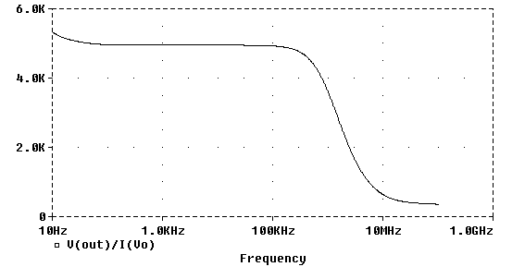图2.5.9(5) 输出阻抗特性曲线
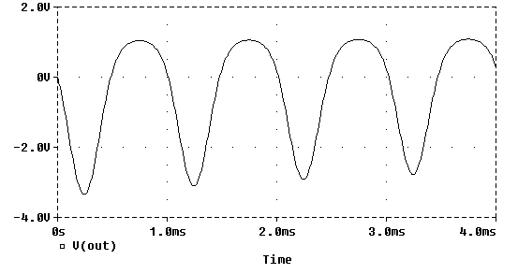图2.5.9(6) 输出电压的失真情况
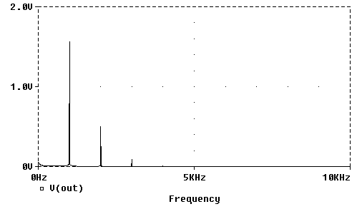图2.5.9 (7) 输出波形的频谱图
在瞬态分析中设置傅里叶分析，在输出文件中可以得到如下结果，其中总谐波系数为32.5%。
FOURIER COMPONENTS OF TRANSIENT RESPONSE V(out)
DC COMPONENT = 5.327622E-03
HARMONIC FREQUENCY FOURIER NORMALIZED PHASE NORMALIZED
NO (HZ) COMPONENT COMPONENT (DEG) PHASE(DEG)
1 1.000E+03 1.527E+00 1.000E+00 -1.784E+02 0.000E+00
2 2.000E+03 4.886E-01 3.200E-01 9.349E+01 2.719E+02
3 3.000E+03 8.891E-02 5.823E-02 6.692E+00 1.851E+02
4 4.000E+03 6.009E-03 3.935E-03 -7.250E+01 1.059E+02
5 5.000E+03 1.410E-03 9.236E-04 2.309E+00 1.807E+02
6 6.000E+03 3.737E-04 2.448E-04 -7.587E+01 1.026E+02
7 7.000E+03 4.282E-05 2.804E-05 1.185E+02 2.970E+02
8 8.000E+03 4.929E-05 3.228E-05 7.701E+01 2.554E+02
9 9.000E+03 5.352E-05 3.505E-05 8.220E+01 2.606E+02
10 1.000E+04 5.445E-05 3.566E-05 7.936E+01 2.578E+02
TOTAL HARMONIC DISTORTION = 3.252327E+01 PERCENT

题2.5.10(上机题) 试仿真分析图题2.5.10所示电路的中频电压增益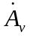和上限频率f_{H}。
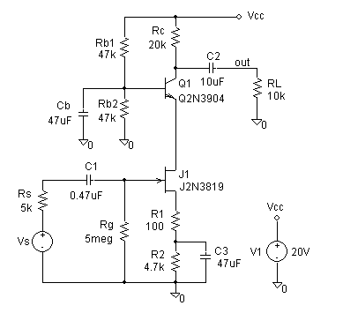
图题 2.5.10
图解2.5.10 源电压增益对数幅频特性曲线

解：输入并编辑好电路图，设置交流扫描分析（AC Ｓweep...），可得：中频源电压增益A_{v}为9.2，输入电阻R_{i}为5MΩ，输出电阻R_{o}为19.98kΩ，上限频率f_{H}为5.4MHz。
其中，源电压增益的对数幅频特性曲线如图2.5.10 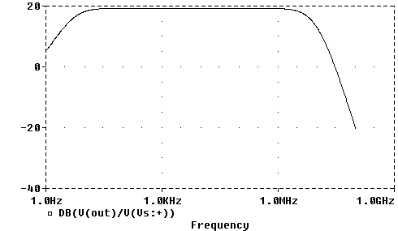（1）所示。
图2.5.10 （1） 源电压增益对数幅频特性曲线

